Pranostiky o jaru
Březen
Březnový slunce má krátký ruce.
Březen- za kamna vlezem
Suchý březen, mokrý máj, bude humno jako ráj.
Římání v březnu, sněhy v květnu.

Jaro v trávě
PONDĚLÍ:
Zima byla dnešní rok velmi mrazivá a dlouhá. Měli bychom zimu zahnat naší další básničkou a přivolat jaro. Znáš tuto básničku? Pojď se jí naučit.
„Zimo, zimo, už jdi pryč, jaro už si chystá klíč.
Otevírá jarní bránu, jmenuje se petrklíč.“
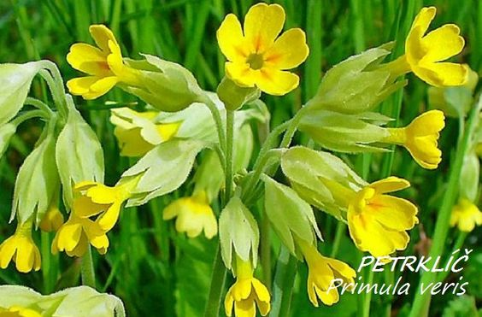

- Víš, že jsou ve slově petrklíč, ukryty dvě slova? Zkus je uhádnout?
- Na druhém obrázku, mají 3 kytičky stejnou barvu, řekni mamince, jak se jmenují.
- 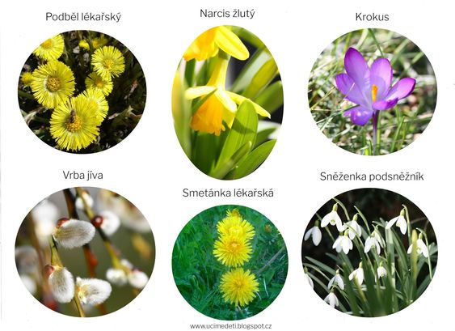
Při pobytu venku: „Zlatá brána odemčená, zlatým klíčem otevřená“- známou písničku s pohybem známe všichni ze školky. Až budeš venku, můžeš rodiče naučit, jak jí hrajeme ve školce.
Odkaz na písničku: Zlatá brána - YouTube
Specifické cíle: Rozvoj správné výslovnosti, rozvoj paměti, třídění barev, poznávání a třídění květin, rozvoj hrubé motoriky
UTERÝ:
- Naše kytička petrklíč, má opravdu ukryta dvě slova:
- Petr- mužské jméno (znáš nějakého Petra, ze svého okolí?)
- U slova klíč se pozastav:
klíč- věc, která slouží k odemčení dveří
- slouží jako grafický symbol k notové osnově
- nebo má klíč tatínek jako pracovní nástroj pro otáčení matic a šroubů
věděl/a jsi to?
Obrázky k prohlédnutí, rozdělení druhů klíčů:
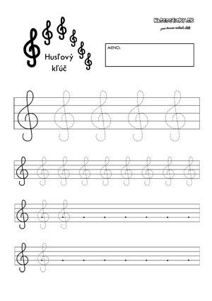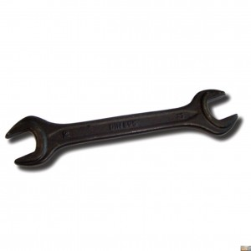
- Abychom pomohli jaru odemknout jeho bránu, vyrobíme si svůj klíč
Pomůcky: Bílí papír (popř. noviny), nůžky, pastelky (nebo tempery, vodovky, voskovky)
Vzor/šablona:
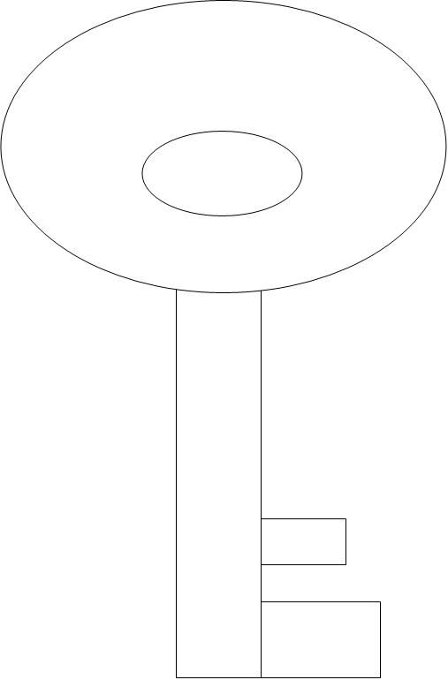

Návod: Nakresli svůj klíč na papír, nebo použij vzor/šablonu, vystřihni, a nakresli na svůj klíč motivy jara z každé strany. Zapoj svojí fantazii. Fotografii vyrobeného klíče zašlete na mspb@klickovavila.cz
Pobyt venku: Pokud už máš svůj klíč, vezmi si ho ven na procházku a odemkni s ním tvou zahrádku, hřiště, nebo místní les, aby jaro přišlo i tam.
Specifické cíle: Rozvoj jemné a hrubé motoriky, rozvoj paměti, rozvoj fantazie, poznávání významu slov, rozvoj řečových schopností a jazykových dovedností, třídění barev, rozvoj zrakového vnímání,
STŘEDA
- V mnoha pohádkách je postava čarodějnice nebo také babky kořenářky. Ty si teď na ní zahraješ.
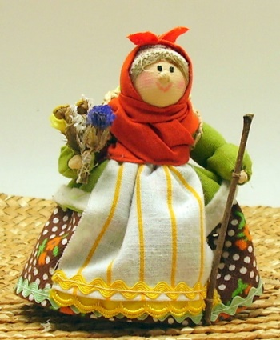
- Vytvoříš si svůj první herbář. Nemusíš se bát, bude to velká zábava a určitě tě to bude bavit. Herbář znamená sbírku sušených nebo vylisovaných květin. Ty ale kytičky sušit nemusíš. Tady máš obrázek a návod jak to uděláš:
Pomůcky: papír čtvrtka (popř. karton), nůžky, lepenka, 3-5 kytiček (popř. můžete použít také jiný druh rostliny nebo list)
Návod: Až půjdeš odemknout svým novým klíčem jaru vrátka, podívej se na zemi, zda nenajdeš 3-5 druhů kytiček, nebo zajímavých listů, co se ti líbí. Až přijde domů na papír či karton si vyskládej kytičky a přilep si je uprostřed lepenkou. Pak už jen popros maminku nebo tatínka, aby ti pod kytičku/list napsal název. Tvůj první herbář je na světě. Vzor:
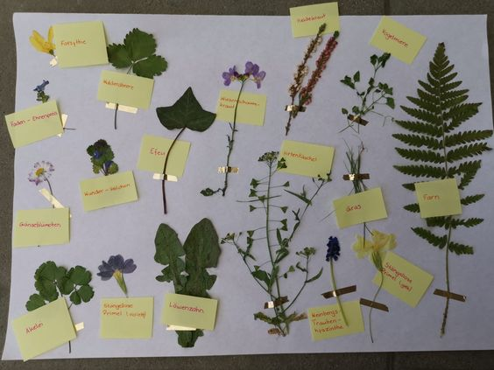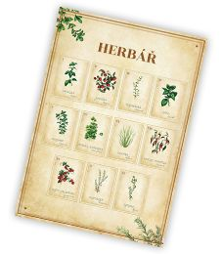
Specifické cíle: Rozvoj jemné a hrubé motoriky, rozvoj fantazie, poznávání druhů květin, třídění barev, práce s přírodním materiálem, rozvoj estetického cítění, prožívání motivované přírodou, rozvoj zrakového vnímání, osvojovat si poznatky o přírodě a jejich změnách
ČTVRTEK:
- Už jsme si dlouho nezazpívali a neradovali se z nové písničky. Popros maminku nebo tatínka, aby ti pustil tuto písničku. Bude se ti líbit.
Odkaz na písničku: Zdeněk Svěrák a Jaroslav Uhlíř - Jaro dělá pokusy - YouTube
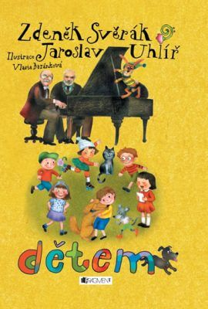

Pracovní list: Pokud máte možnost vytisknutí, nebo vyfocení výsledku, zašlete na náš e-mail mspb@klickovavila.cz . Pokud ne, může se podívat dítě zde a říct Vám tak kolik kytiček napočítal. Počet kytiček se vykresluje.
Specifické cíle: Rozvoj jemné motoriky, rozvoj předmatematických dovedností, třídění barev, rozvoj zrakového vnímání, rozvoj hudebních dovedností, rozvoj sluchového vnímání
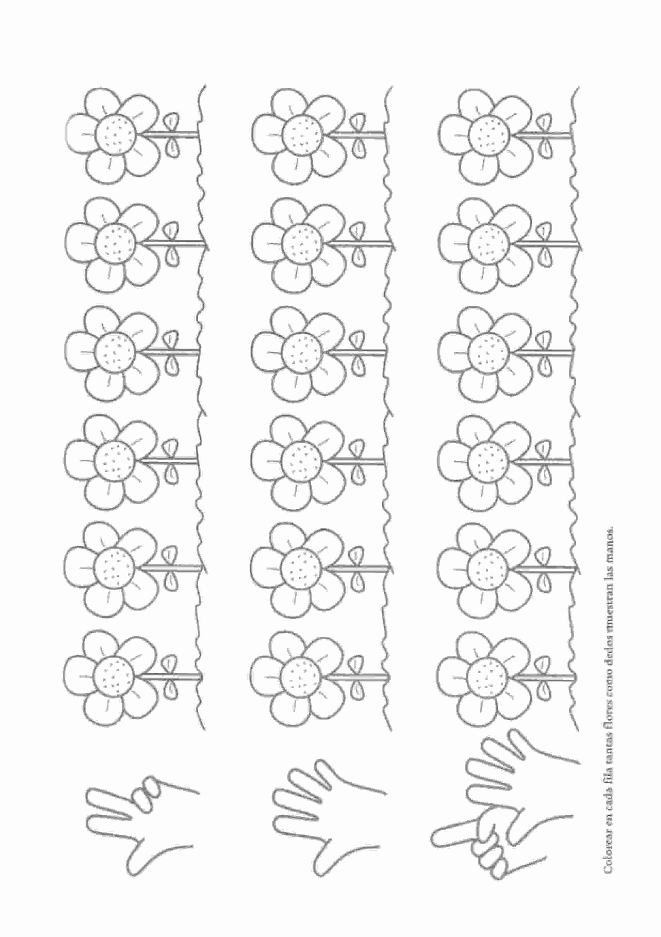

PÁTEK:
- Minulý pátek, jsi měl/a za úkol, vytvořit sluníčko nebo spirálu z přírodního materiálu. Jako jsou například klacíky, kamínky aj. Víš, že se dá na kamínky malovat nebo kreslit? Až se půjdeš projít, najdi si nějaké kameny. Můžeš si je pokreslit nebo pomalovat jarními motivy. Můžeme jím říkat kamínky štěstí a radosti. Až bude tvá práce hotová, roznes je po tvém okolí. Až je někdo najde, určitě mu tím namaluješ úsměv na tváři.
Pomůcky: Kamínky 2-5, akrylatové barvy, tempery (na kamínku budou méně držet) nebo fixy (lihovky), štětec
Návod: Kamínky dobře umyjeme a odmastíme technickým lihem (stačí jen dobře umýt), aby se nám na ně dobře malovalo. Zapoj fantazii, vezmi štětec nebo fixy do ruky a kamínek se promění ve tvé malé umění.
- Prosím, zašlete fotografie výsledku práce Vašeho dítěte na e-mail mspb@klickovavila.cz
Specifické cíle: Práce s přírodním materiálem, rozvoj jemné a hrubé motoriky, rozvoj fantazie
